数式処理システムを用いた

対話的高次元グラフ可視化方式の実装

対話的高次元グラフ配置方式の実装

東京工業大学　情報科学科　高野陸

指導教員　脇田建

数式処理システムを用いて効率的な。その例として本ポスターでは AGI と言うグラフ可視化方式を実装する。

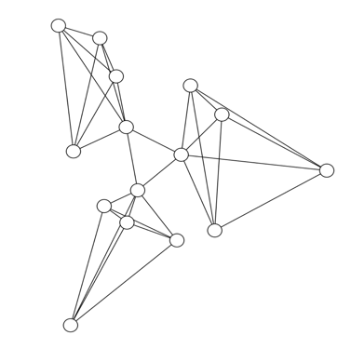**AGI とは？**

高次元のグラフを平面に投影した座標系。

また、投影の向きを変えることでグラフを

様々な角度から観察することが出来る。

**対話的機能の実装**

平面の座標系でノードをドラッグすることにより、基底を更新する。

その際の新しい基底は以下の制約に沿って計算される。

　1. 新しい基底が正規であり、互いに直行する。

　2. 現在の基底の回転により新しい基底になる。

　3. 新しい基底が正しく高次元座標を射影する。

数式処理システムにより、理論と対応した実装が可能。

**まとめ**

　数式処理システムを活用しながら AGI を実装できた。また、それに沿ったドキュメンテーションも生成することができたが、紙面のスペースを考慮して割愛する。

AGI は一般次元での記述が可能なはず。実際に理論的には一般的な記述が可能。しかし、その一般化がコードとの対応を持っていても理論自体が難しいため解読が困難。その問題もドキュメンテーションにより解決可能。